新 书 推 荐

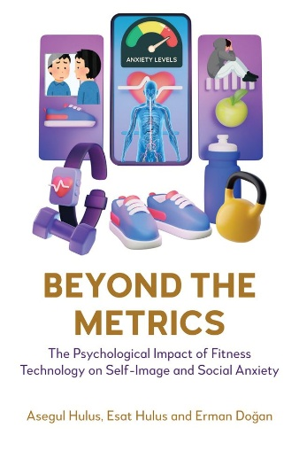
中文书名：《超越数据指标：健身科技对自我形象与社交焦虑的心理影响》
英文书名：Beyond the Metrics: The Psychological Impact of Fitness Technology on Self-Image and Social Anxiety
作 者：Asegul Hulus，Esat Hulus，Erman Doğan
出 版 社：Anthem Press
代理公司：ANA/Jessica
页 数：86页
出版时间：2026年1月
代理地区：中国大陆、台湾
审读资料：电子稿
类 型：心理学

内容简介：

《超越数据指标：健身科技对自我形象与社交焦虑的心理影响》从跨学科视角展开极具说服力的分析，探讨数字化健身工具对心理健康、身份建构以及身体自我认知产生的作用。如今科技深度渗透健康领域，本书剖析在持续监测的环境之下，生存的意义与竞争的内涵。

本书作者团队依托各自多元的专业背景，提供了富有价值的研究视角。阿塞古尔・胡卢什博士专攻用户体验（UX）与人机交互（HCI），针对自我数据追踪、带有性别倾向的产品界面，以及平台引发的焦虑展开论述；职业健美运动员、博士候选人埃萨特・胡卢什聚焦数字化自我监控、审美带来的压力，以及各项运动指标给人造成的情绪损耗；运动心理学学者埃尔曼・多安博士则提供补充视角，分析竞技体育中的动机、身体意象与社会心理机制。

三位作者的联合分析揭示：各类应用程序、可穿戴设备以及社交媒体平台，有可能加剧自我怀疑，诱发躯体变形障碍，并放大社会比较心理，研究尤其聚焦青年运动员与边缘群体。本书同时提出一种健身科技发展愿景，主张将心理健康置于完美主义标准之上，倡导更合乎伦理、更具包容性的产品设计思路。

这部专著融合实证研究与文化批判，适合从事心理健康、数字身份、身体表现等新兴领域研究的学者、学生、教练、心理治疗师与设计师阅读。本书跳出量化数据的局限，深挖相关质性议题，面向关注自我数据追踪、社交媒体审美风潮，以及科技在个人成长中所扮演角色的读者。

作者简介：

阿塞古尔・“艾斯”・胡卢什博士(Dr. Asegul “Ace” Hulus)，计算科学助理教授，是人工智能、用户体验与人机交互（HCI）领域的全球专家。她是成果丰硕的科学、技术、工程、艺术与数学（STEAM）方向研究者，同时在国际计算机学会女性分会（ACM-W）及多家国际机构担任管理职务。

埃萨特・胡卢什(Esat Hulus)，职业健美运动员，体育科学博士候选人。他多次在健美赛事斩获奖项，将学术研究与高水平竞技训练相结合。

埃尔曼・多安博士(Dr. Erman Doğan)，助理教授、体育管理系主任。研究方向为运动心理学与体育社会学，在国内外平台均有成果发表。

本书目录：

前言
第 1 章 健身科技的双刃剑
第 2 章 理论基础
第 3 章 研究方法
第 4 章 积极面向：运动动机与身体自我认知提升
第 5 章 消极面向：社会比较与社交躯体焦虑
第 6 章 平衡双重影响：如何理性使用健身科技
第 7 章 宏观视野：数字世界中的健身科技
第 8 章 主要研究发现与启示
第 9 章 结论：迈向均衡发展的健身科技未来
第 10 章 结语（一）
第 11 章 结语（二）
第 12 章 结语（三）
参考文献

感谢您的阅读！
请将反馈信息发至：版权负责人
Email：Rights@nurnberg.com.cn
安德鲁·纳伯格联合国际有限公司北京代表处
北京市海淀区中关村大街甲59号中国人民大学文化大厦1705室, 邮编：100872
电话：010-82504106, 传真：010-82504200
公司网址：http://www.nurnberg.com.cn
书目下载：http://www.nurnberg.com.cn/booklist_zh/list.aspx
书讯浏览：http://www.nurnberg.com.cn/book/book.aspx
视频推荐：http://www.nurnberg.com.cn/video/video.aspx
豆瓣小站：http://site.douban.com/110577/
新浪微博：安德鲁纳伯格公司的微博_微博 (weibo.com)
微信订阅号：ANABJ2002


